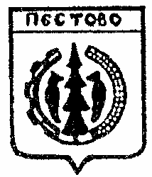

Российская Федерация
Новгородская область
Пестовский район

АДМИНИСТРАЦИЯ УСТЮЦКОГО СЕЛЬСКОГО ПОСЕЛЕНИЯ

ПОСТАНОВЛЕНИЕ

от 30.12.2022 № 96
д. Устюцкое

О признании утратившим силу
постановлений

Руководствуясь Федеральным законом от 06 октября 2003г. № 131-ФЗ «Об общих принципах организации местного самоуправления в Российской Федерации», Уставом Устюцкого сельского поселения Пестовского муниципального района Новгородской области
ПОСТАНОВЛЯЮ:
1. Признать утратившим силу постановления:
от 18.03.2020 № 24 «Об утверждении муниципальной программы «Обращение с твердыми коммунальными отходами на территории Устюцкого сельского поселения в 2020 – 2030 гг»;
от 22.03.2021 № 19 «О внесении изменений в постановление «Об утверждении муниципальной программы «Обращение с твердыми коммунальным отходами на территории Устюцкого сельского поселения в 2020 – 2030 гг».
2. Опубликовать постановление в муниципальной газете «Информационный вестник Устюцкого сельского поселения и на официальном сайте Устюцкого сельского поселения в телекоммуникационный сети Интернет (http://ustjuckoe.adm-pestovo.ru/)

Глава сельского поселения С.А.Удальцов

